PRECRTAVANJE LIKOVA

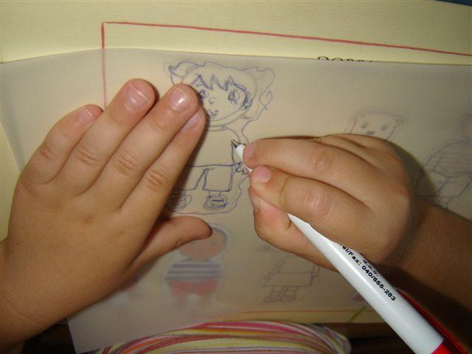
PRECRTAJ NA PRAZAN PAPIR SLJEDEĆE LIKOVE,
SVAKI LIK PO TRI PUTA:

